Determine cuales son las dependencias transitivas de cada tabla

1)

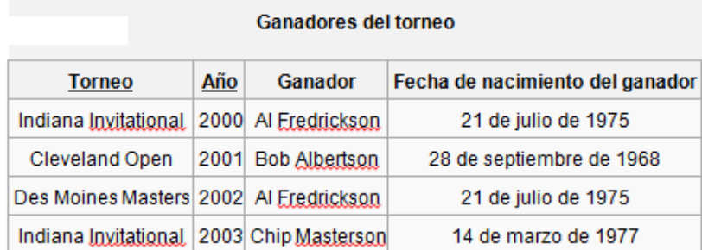

Torneo, año -> Ganador

Fecha Nacimiento -> Ganador

Año -> Torneo

2)

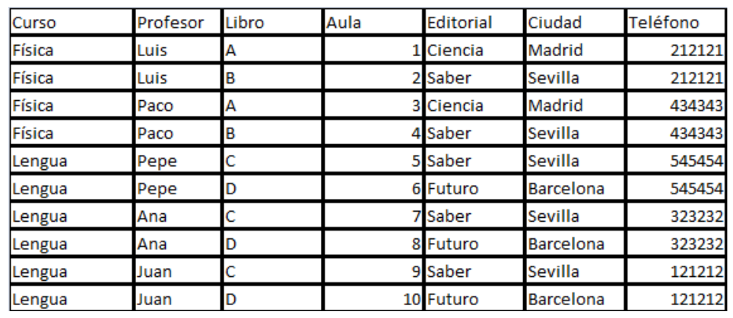

Editorial, Ciudad -> Libro

Profesor -> Teléfono

Editorial -> Ciudad

3)

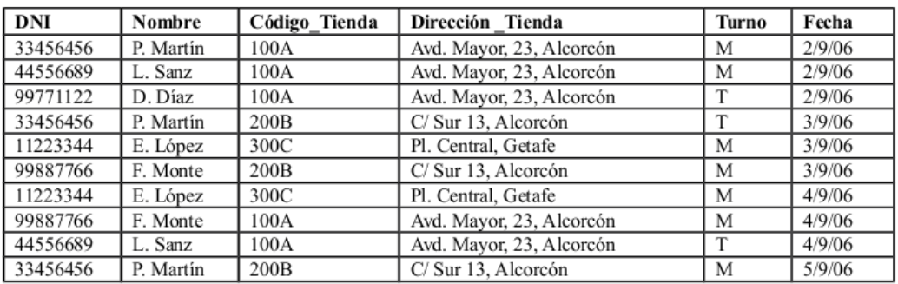

Nombre -> DNI

Nombre, Fecha -> Turno

Dirección_Tienda -> Codigo_Tienda

4)

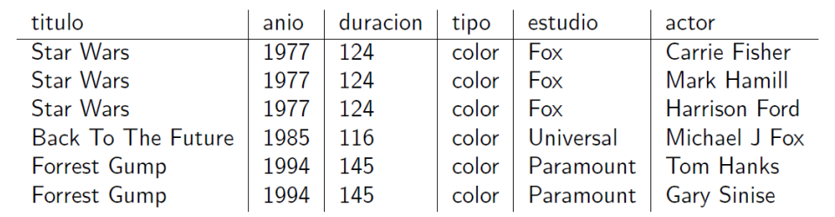

Titulo -> año

Titulo -> Duración

Titulo -> Estudio

Titulo -> Actor

5)

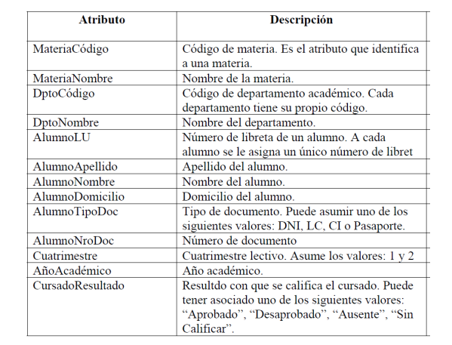

MateriaNombre -> MateriaCodigo

DptoNombre -> DptoCodigo

AlumnoApellido, AlumnoNombre -> AlumnoLU

AlumnoApellido, AlumnoNombre -> AlumnoDomicilio

AlumnoApellido, AlumnoNombre -> AlumnoTipoDoc

AlumnoApellido, AlumnoNombre ,AlumnoTipoDoc -> AlumnoNroDoc

AlumnoApellido, AlumnoNombre, MateriaCodigo -> Cuatrimestre

AlumnoApellido, AlumnoNombre, MateriaCodigo -> CursadoResultado

AlumnoApellido, AlumnoNombre -> AñoAcademico

6)  
Determine si los siguientes enunciados tienen una dependencia transitiva:  
a) Ciudades (ID_ciudad(PK), Nombre, población, superficie, país, continente)  
Ciudad -> Pais País -> Continente o sea Ciudad -> Continente

b)  
Biblioteca (ID_biblioteca(PK), Nombre_Biblioteca, NroEmpleados, NroLibros,  
Direccion_Biblioteca, Nombre_Director, DOBDirector)

No, todos dependen del PK

c)  
CyberCafe (ID_cyber, nombre_cyber, Numero_computadores, Nombre_empleado,  
salario_mensual, nombre_cliente, Monto_Pagado_Cliente)

No

7) Aplicar las reglas de normalización a los siguientes ejercicios:

Base de datos de una empresa que toma órdenes de compra de sus clientes.

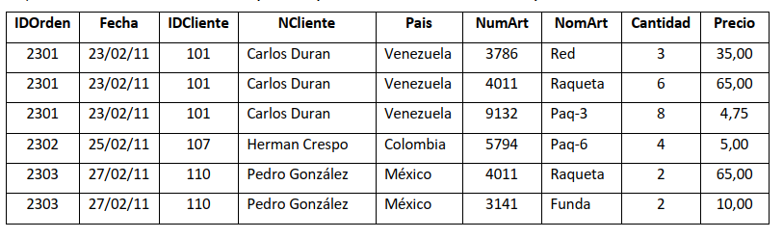

Veamos si cumple la 1FN

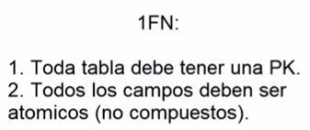

1. La tabla tiene un PK que es IDOrden
2. Hay campos que NO son atómicos: NCliente

Vamos a separar esta tabla en 2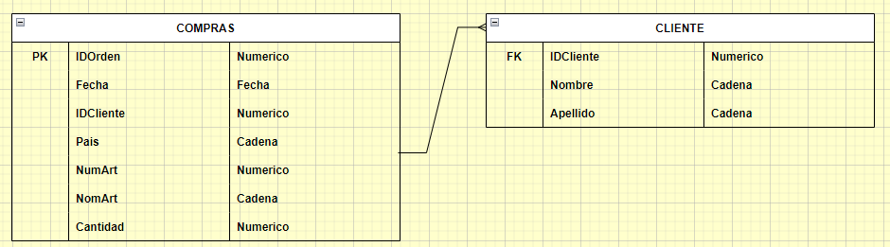:

Cada tabla tiene un PK, la tabla cliente el FK es el IDCliente y todos los campos son atómicos.

Vamos a ver si cumple la 2FN

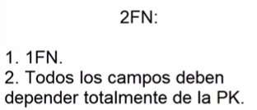

La 1FN está verificada

2. Vemos que el Pais NO DEPENDE del PK IDOrden si no del IDCliente por lo que repetimos de forma innecesaria en la tabla el país del cliente, vamos a agregar en la tabla CLIENTE otro campo con el país.

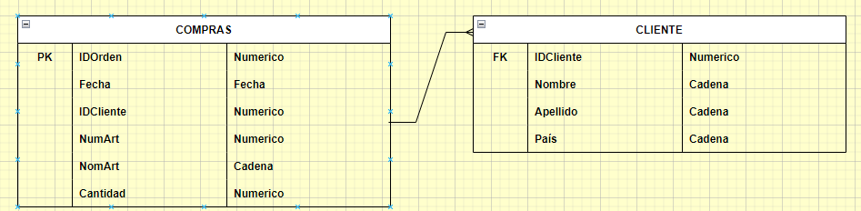

Vemos si cumple 3FN

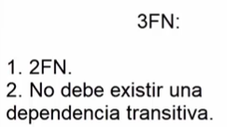

1. Está cumplida
2. Esta cumplida, no hay dependencia transitiva.

2) Base de datos de una biblioteca de una escuela

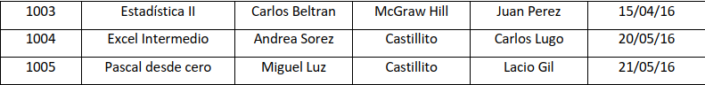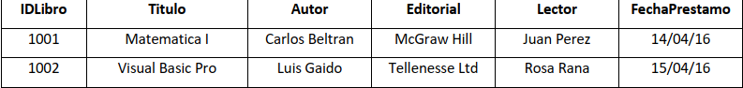

Veamos si cumple la 1FN



1) La tabla tiene un PK que es IDLinro

2) Hay campos que NO son atómicos: Autor y Lector

Vamos a crear dos tablas nuevas donde uso como clave foránea IDLibro

Una tabla llamada Autor y campos: Nombre Autor, Apellido Autor y otra tabla llamada

Lector y campos: Nombre Lector, Apellido Lector

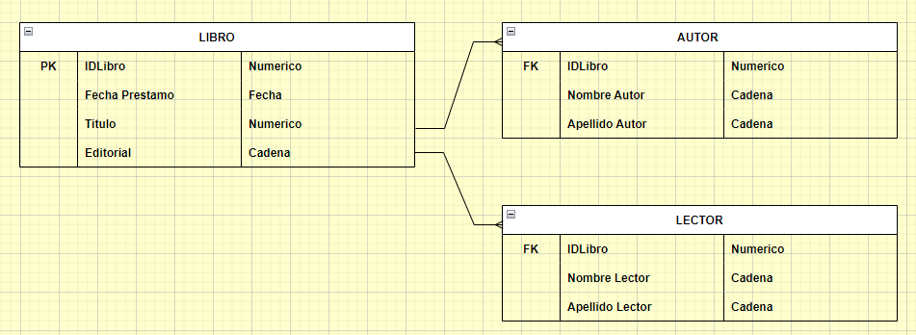

Vamos a ver si cumple la 2FN



1) La 1FN está verificada

2) La tabla Libro los campos dependen de IDLibro, en las tablas AUTOR y LECTOR los campos dependen del FK IDLibro

Vemos si cumple 3FN



1) Está cumplida

2) Esta cumplida, no hay dependencias transitivas en las tablas.

3) Base de datos que administra los recursos tecnológicos de la Universidad.

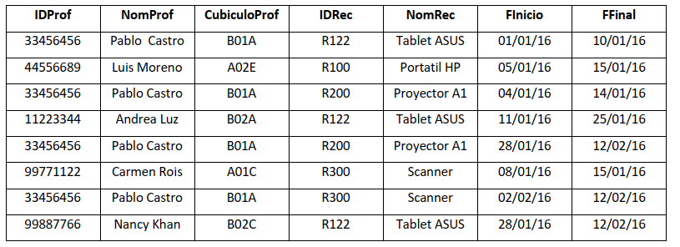

Veamos si cumple la 1FN



1) La tabla tiene un PK que es IDProf

2) Hay un campo que NO es atómico: NomProf

Creamos una tabla donde usamos IDProf como clave foránea con los campos Nombre Profesor, Apellido Profesor.

Vamos a ver si cumple la 2FN



1) La 1FN está verificada con los cambios propuestos arriba

2) NomRec NO depende del IDProf sino de IDRec o sea que hay en la tabla dos campos PK. Vamos a crear una tabla que use IDProf como FK y que contenga el IDRec y el NomRec.

Vemos si cumple 3FN



1) Se cumple con los cambios propuestos

2) El cubículo del profesor es transitivo con el NomProf y el IDProf, lo vamos a agregar a la tabla que creamos con el Nombre y Apeliidos de cada profesor

La base de datos queda así:

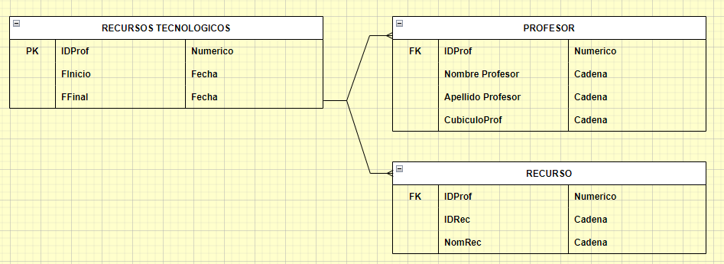

4) Informacion de Proyectos dentro de una empresa

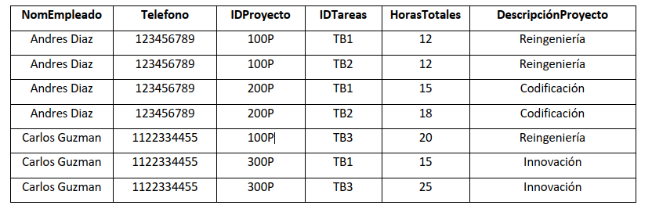

**Horas-Proyecto** (NomEmpleado, ProyectoID, TareasID, Teléfono, HorasTotales,  
Descripción del proyecto). Donde:  
**NomEmpleado**: es el nombre de un empleado  
**ProyectoID**: es el número de un proyecto  
**TareasID**: es el nombre estándar de la tarea(s) que se realiza(n) en el proyecto  
**Teléfono**: es el número telefónico del empleado  
**HorasTotales**: son las horas que ha trabajado el empleado en este proyecto

***¿Cómo quedaría esta tabla si queremos que este en 3FN?***

Veamos si cumple la 1FN



1) La tabla tiene un PK que es IDProyecto

2) Hay un campo que NO es atómico: NomEmpleado, vamos a hacer una tabla nueva llamada Empleado con su apellido, nombre y teléfono.

Vamos a ver si cumple la 2FN



1) La 1FN está verificada con los cambios propuestos arriba

2) HorasTotales no depende de IDProyecto si no que depende de ID Tareas, vamos a crear una tabla donde FK sea el IDProyecto con campos IDTareas y HorasTotales

Vemos si cumple 3FN



1) Se cumple con los cambios propuestos

2) Con los cambios propuestos se va a cumplir.

La base de datos queda

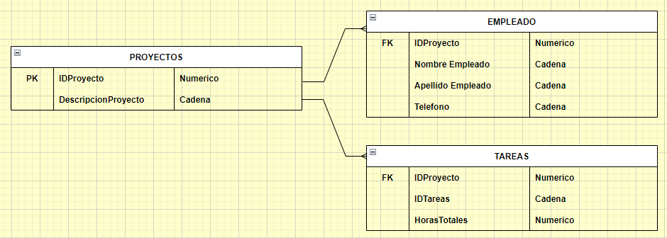

5) Dada la siguiente estructura de una tabla (perteneciente a un concesionario de  
vehículos). Determine qué cambios debe realizársele para que este en 3FN.



Dónde:  
**IDVendedor**: es el identificador de cada vendedor del concesionario.  
**IDVehiculo**: es el identificador de cada vehículo vendido en el concesionario.  
**FechaVenta**: cuando se realizó la venta.  
**Comisión**: la comisión que gana el vendedor por cada venta.  
**Descuento**: los descuentos son variables y los vendedores tienen libertad de ofrecerlos a los compradores para asegurar una venta

El IDVendedor es único, los demás campos pueden repetirse por lo tanto la PK es el IDVendedor

Hago una tabla nueva con un FK que es el IDVendedor y campos IDVehículo, Comision y Descuento

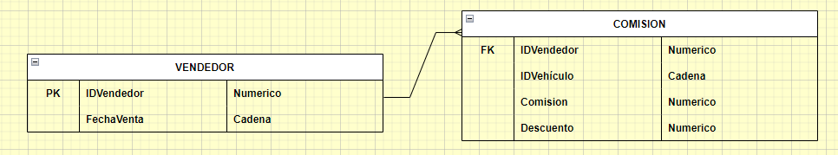

6)  
TURNOS DE TRABAJO: Dada la siguiente relación ASIGNACIÓN (IDEmp, NomEmp,  
IDTienda, DirecciónTienda, Turno, Fecha) que contiene información relativa a la  
asignación de los turnos de trabajo de los empleados de los distintos centros de una  
cadena de tiendas de moda:

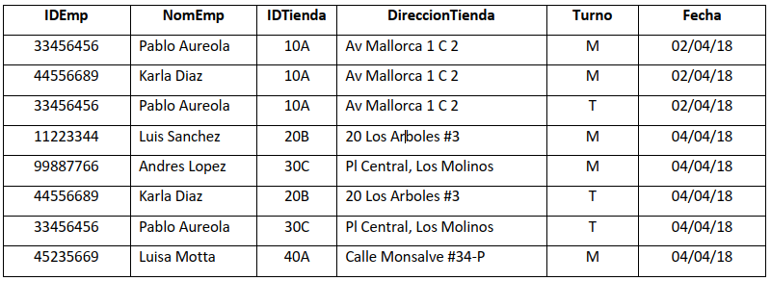

Se pide, considerando únicamente la extensión de la relación mostrada en la tabla:  
a. Indicar un ejemplo de anomalía de borrado.

b. Indicar las dependencias funcionales utilizando las siguientes abreviaturas: IDEmp(P), NomEmp (N), IDTienda (C), DirecciónTienda (D), Turno (T), Fecha (F).  
c. ¿En qué Forma Normal se encuentra la relación? ¿Cuáles son sus claves primarias?  
d. Si no está en 3FN, consiga las tablas finales que cumplan con las reglas de  
normalizaciones vistas en clase.

A)

Si borro el IDTienda 20B lo borro a Luis Sanchez ya que es la única Tupla donde se encuentra.

B)

IDEmp -> NomEmp

IDTienda -> DirecciónTienda

C)

1FN no ya que hay campos que no son atómicos: NomEmp

2FN no ya que la DirecciónTienda no depende de ID Empleado sino de IDTienda

3FN Vamos a normalizar las tablas.

